**9 ЛАБОРАТОРНАЯ РАБОТА №9**

**«ПРОГРАММИРОВАНИЕ НЕЛИНЕЙНЫХ СТРУКТУР ДАННЫХ»**

**9.1 Цель работы**

Исследование нелинейных структур данных и приобретение навыков разработки и отладки программ, использующих древовидные структуры. Исследование особенностей работы с поисковыми бинарными деревьями.

**9.2 Вариант задания – 20**

Требуется представить таблицу 9.1 в виде бинарного дерева. Написать процедуры создания и обхода дерева, а также процедуру, которая определяет, входит ли элемент в дерево. Значения полей и количество записей в таблице студент выбирает самостоятельно. Программа должна сохранять дерево в файле и создавать его заново при её повторном запуске.

Таблица 9.1 – Расписание

|  |  |  |  |  |  |
| --- | --- | --- | --- | --- | --- |
| № Поезда | Станция отправления | Станция назначения | Время отправления | Время прибытия | Стоимость билета |

**9.3 Порядок выполнения работы**

9.3.1 Разработать алгоритм решения задачи, разбив его на процедуры.

9.3.2 Разработать структурную схему алгоритма решения задачи.

9.3.3 Разработать программу на языке Pascal.

9.3.4 Разработать тестовые примеры.

9.3.5 Выполнить отладку программы.

9.3.6 Сделать выводы по проделанной работе.

**9.4 Ход работы**

9.4.1 Для задания был разработан алгоритм решения задачи:

Был подключен модуль «сrt», чтобы организовать удобную работу пользователя с программой. Так же для удобства пользователя в основном блоке программы выводится надпись «что делает программа», а также работа с программой осуществлена с помощью оператора выбора «case», который поможет выбирать нужные действия которые должна выполнять программа. Программа может выполнить 7 задач, 6 из которых – наши процедуры и одна встроенная процедура выхода из программы. Первая задача ­­– это процедура создания дерева, в которой автоматически удаляется предыдущая если такова имелась. Если вводится символ ‘*’ вместо станции отправления, то считывание узлов дерева заканчивается. Во второй процедуре происходит удаление дерева. Третья процедура выводит дерево на экран с поворотом на 90 градусов влево. Четвёртая узнаёт входит ли элемент в дерево. Пятая процедура сохраняет дерево в файл, для того чтобы потом можно было вернуться к сохранённому виду дерева. Шестая процедура выгружает дерево из файла для работы с ней.

9.4.2 Разработана структурная схема алгоритма решения задачи и представлена

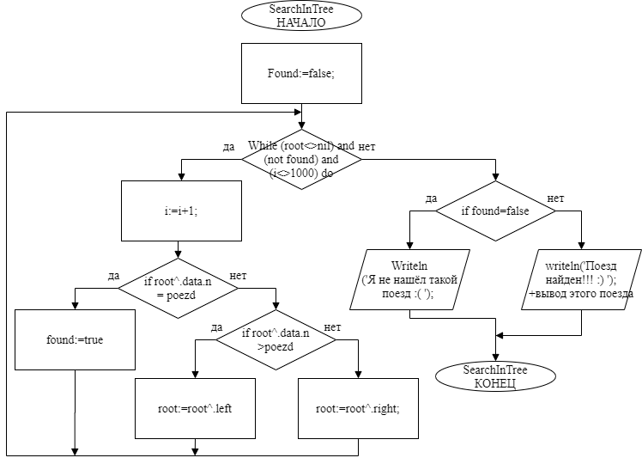на рисунках 9.1, 9.2, 9.3.

Рисунок 9.1 – Структурная схема процедуры поиска элемента в дереве

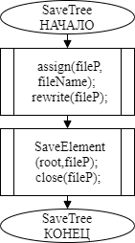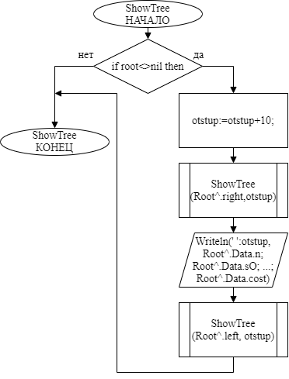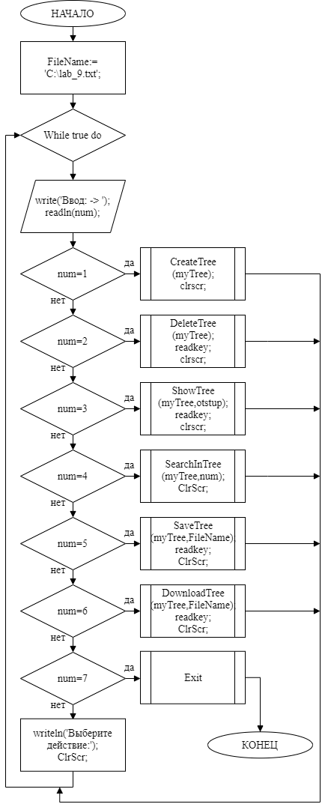

Рисунок 9.2 – Структурные схемы основной программы, процедуры демонстрации дерева и процедуры сохранения дерева

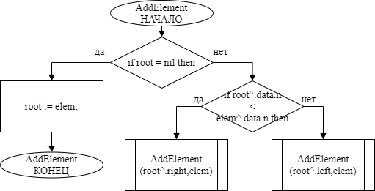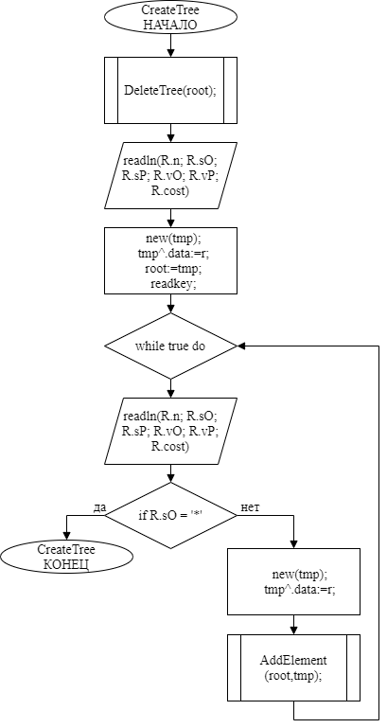

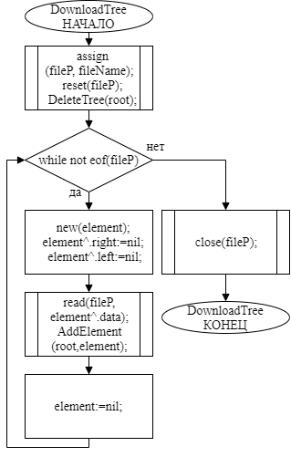

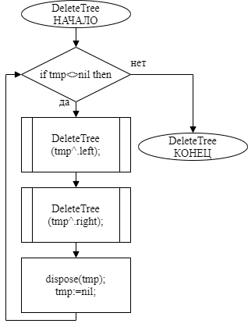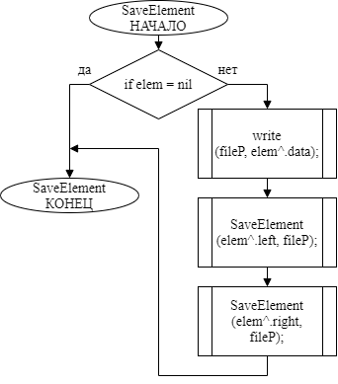

Рисунок 9.3 – Структурные схемы процедур создания дерева, добавления элемента в дерево, загрузки дерева, удаления дерева и сохранения одного элемента

9.4.3 Написана программа согласно вышеописанного алгоритма.

**Program** lab_9;

**Uses** crt;

**Type**

rasp=**record**

n,cost:integer; //номер поезда,стоимость билета

sO,sP:string[20]; //станция отправления/прибытия

vO,vP:string[5]; //время отправления/прибытия

**end**;

tree=**record**

data:rasp;

left,right:^tree;

**end**;

//// Удаление дерева \\\\

**Procedure** DeleteTree(**var** tmp:^tree);

**Begin**

**if** tmp<>nil **then**

**begin**

// Очистка левой и правой ветви

DeleteTree(tmp^.left);

DeleteTree(tmp^.right);

// Удаление корня

dispose(tmp);

tmp:=nil;

**end**;

**End**;

//// Добавить новый элемент \\\\

**Procedure** AddElement(**var** root:^tree; **const** elem:^tree);

**begin**

**if** root = nil **then**

**begin**

root := elem;

**EXIT**;

**end**;

**if** root^.data.n < elem^.data.n **then**

AddElement(root^.right,elem)

**else**

AddElement(root^.left,elem);

**end**;

//// Процедура создания дерева \\\\

**Procedure** CreateTree (**var** root:^tree);

**Var** tmp:^tree; r:rasp;

**Begin**

//удалить предыдущее дерево если таково было

DeleteTree(root);

Writeln('Создаём дерево');

writeln;

write('Введите номер поезда: '); readln(R.n);

write('Введите станцию отправления: '); readln(R.sO);

write('Введите станцию прибытия: '); readln(R.sP);

write('Введите время отправления: '); readln(R.vO);

write('Введите время прибытия: '); readln(R.vP);

write('Введите стоимость билета: '); readln(R.cost);

**new**(tmp);

tmp^.data:=r;

root:=tmp;

readkey;

**while** true **do**

**begin**

clrscr;

write('Введите номер поезда: '); readln(R.n);

write('Введите станцию отправления (*-выход): '); readln(R.sO);

**if** R.sO = '*' **then Exit**;

write('Введите станцию прибытия: '); readln(R.sP);

write('Введите время отправления: '); readln(R.vO);

write('Введите время прибытия: '); readln(R.vP);

write('Введите стоимость билета: '); readln(R.cost);

**new**(tmp);

tmp^.data:=r;

AddElement(root,tmp);

readkey;

**end**;

**End**;

//// Процедура демонстрации дерева \\\\

**Procedure** ShowTree (**const** root:^tree; otstup:integer);

**begin**

**if** root<>nil **then**

**Begin**

otstup:=otstup+10;

ShowTree(Root^.right,otstup);

Writeln(' ':otstup, Root^.Data.n);

Writeln(' ':otstup, Root^.Data.sO);

Writeln(' ':otstup, Root^.Data.sP);

Writeln(' ':otstup, Root^.Data.vO);

Writeln(' ':otstup, Root^.Data.vP);

Writeln(' ':otstup, Root^.Data.cost);

ShowTree(Root^.left, otstup);

**End**

**end**;

//// Узнать входит ли элемент в дерево \\\\

**Procedure** SearchInTree(root:^tree; poezd:integer);

**Var** found:boolean; i:integer;

**Begin**

Found:=false;

**While** (root<>nil) **and** (**not** found) **and** (i<>1000) **do**

**begin**

i:=i+1;

**if** root^.data.n=poezd **then**

found:=true

**else**

**if** root^.data.n>poezd **then**

root:=root^.left

**else**

root:=root^.right;

**end**;

**if** found=false **then**

**begin**

Writeln('Я не нашёл такой поезд :(');

readkey;

**exit**;

**end**

**else**

**begin**

writeln('Поезд найден!!! :)');

Writeln('------------------------------------------------------');

Writeln('| Номер поезда: | ',root^.data.n:25,'|');

Writeln('| Станция отправления: | ',root^.data.sO:25,'|');

Writeln('| Станция прибытия: | ',root^.data.sP:25,'|');

Writeln('| Время отправления: | ',root^.data.vO:25,'|');

Writeln('| Время прибытия: | ',root^.data.vP:25,'|');

Writeln('| Стоимость билета: | ',root^.data.cost:25,'|');

Writeln('------------------------------------------------------');

Writeln;

readkey;

**end**;

**end**;

//// Сохранение одного элемента \\\\

**Procedure** SaveElement(**const** elem:^tree; **var** fileP: **file of** rasp);

**begin**

**if** elem = nil **then exit**;

write(fileP, elem^.data);

SaveElement(elem^.left, fileP);

SaveElement(elem^.right, fileP);

**end**;

//// Сохранения дерева в файл \\\\

**Procedure** SaveTree(**const** root:^tree; FileName:string);

**var** fileP: **file of** rasp;

**begin**

assign(fileP, fileName);

rewrite(fileP);

SaveElement(root,fileP);

close(fileP);

writeln;

**end**;

//// Загрузка дерева из файла \\\\

**Procedure** DownloadTree(**var** root:^tree; **const** FileName:string);

**var** fileP: **file of** rasp;

element:^tree;

**begin**

assign(fileP, fileName);

reset(fileP);

DeleteTree(root);

**while not** eof(fileP) **do**

**begin**

**new**(element);

element^.right:=nil;

element^.left:=nil;

read(fileP, element^.data);

AddElement(root,element);

element:=nil;

**end**;

close(fileP);

writeln;

**end**;

**Var** FileName:string;

num,otstup:integer;

myTree:^tree;

//// Основная программа \\\\

**BEGIN**

FileName:='C:\PABCWork.NET\lab_9.txt';

Writeln;

Writeln('============================================');

Writeln(' Программа работает с бинарными деревьями ');

Writeln(' (дерево упрорядочено по номерам поездов) ');

Writeln('============================================');

Writeln;

readkey;

clrscr;

**While** true **do**

**begin**

Writeln;

Writeln('1 - Создание нового дерева');

Writeln('2 - Удаление дерева');

Writeln('3 - Просмотр дерева');

Writeln('4 - Узнать входит ли элемент в дерево'); //my

Writeln('5 - Сохранить дерево');

Writeln('6 - Загрузить дерево');

Writeln('7 - Выход из программы');

Writeln;

Write('Ввод -> ');readln(num);

ClrScr;

**case** num **of**

1:

**Begin**

CreateTree(myTree);

clrscr;

**End**;

2:

**Begin**

Writeln('Дерево было удалено');

DeleteTree(myTree);

readkey;

clrscr;

**End**;

3:

**Begin**

Writeln('Выполняется просмотр дерева':50);

Writeln('---------------------------':50);

Writeln('| Номер поезда |':50);

Writeln('| Станция отправления |':50);

Writeln('| Станция прибытия |':50);

Writeln('| Время отправления |':50);

Writeln('| Время прибытия |':50);

Writeln('| Стоимость билета |':50);

Writeln('---------------------------':50);

Writeln;

ShowTree(myTree,otstup);

readkey;

ClrScr;

**end**;

4:

**Begin**

Writeln('Выполняется проверка присутствия элемента в дереве');

Write('Введите номер искомого поезда -> '); readln(num);

SearchInTree(myTree,num);

ClrScr;

**end**;

5:

**Begin**

SaveTree(myTree,FileName);

Writeln('Дерво было успешно сохранено!');

readkey;

ClrScr;

**end**;

6:

**Begin**

DownloadTree(myTree,FileName);

Writeln('Дерво было успешно загружено!');

readkey;

ClrScr;

**end**;

7: **Exit**;

**end**;

**end**;

**END**.

9.4.4 Выполнена отладка программы. Результаты тестирования отображены на рисунках 9.4, 9.5, 9.6, 9.7. На рисунках 9.4 и 9.5 видно, как запускается программа, которая предлагает выбрать одну из семи процедур и мы как сознательные пользователи выбираем первую процедуру и начинаем создавать дерево.

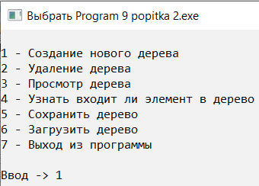

Рисунок 9.4 – Главное меню программы

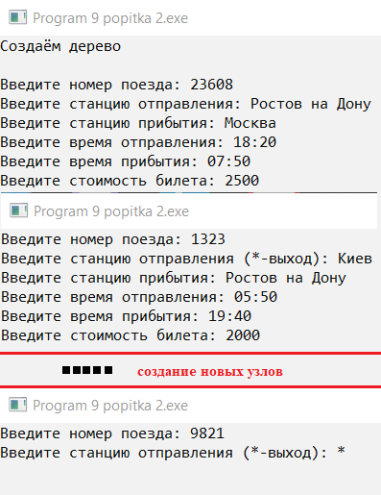

Рисунок 9.5 – Создание дерева

На рисунке 9.6 мы вызываем процедуру демонстрации дерева.

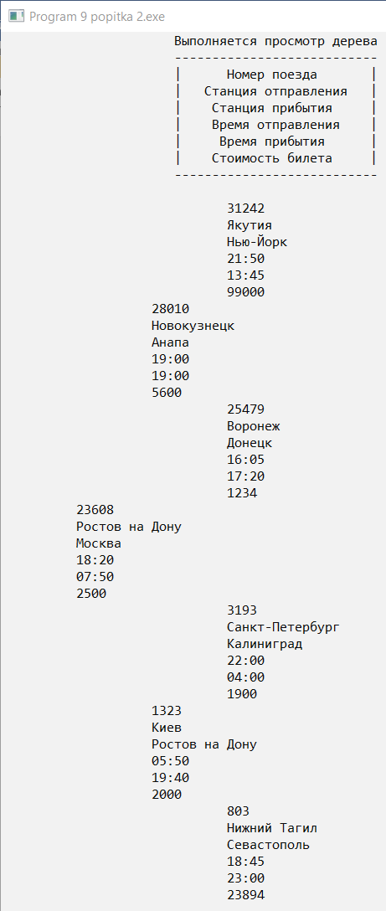

Рисунок 9.6 – Процедура демонстрации дерева

На рисунке 9.7 мы вызываем четвёртую процедуру которая проверяет входит ли элемент в дерево. В первый раз мы вводим несуществующий поезд, а во второй раз существующий под номером «25479».

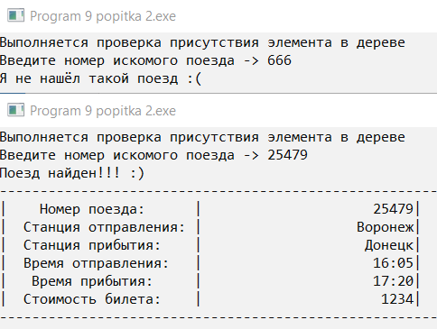

Рисунок 9.7 – Процедура проверки наличия элемента в дереве

На рисунках 9.8 и 9.10 мы сохраняем дерево в файл, затем удаляем наше дерево второй процедурой, в результате чего нашего дерева в программе нет. Затем с помощью процедуры загрузки мы загружаем дерево из файла в программу.

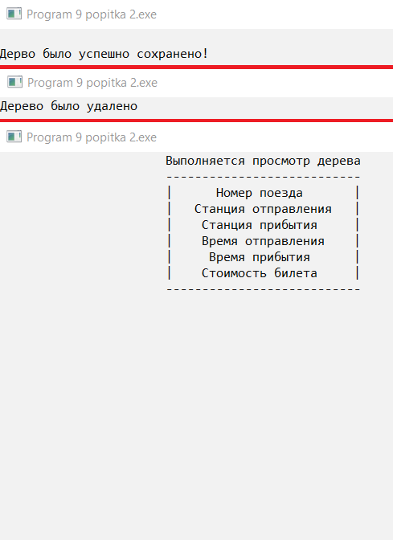

Рисунок 9.8 – Процедуры сохранения, удаления и демонстрации дерева

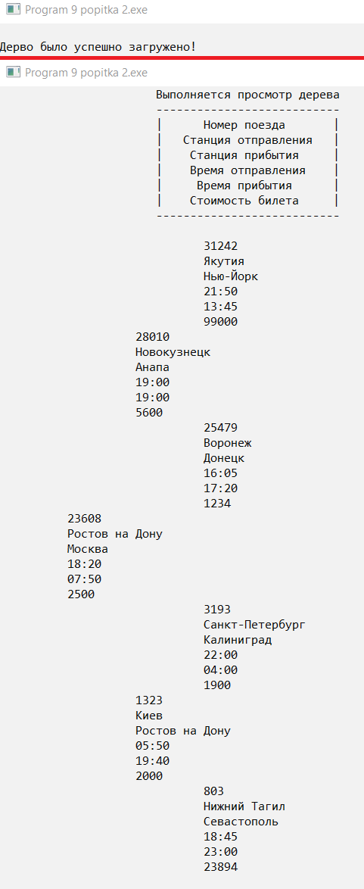

Рисунок 9.10 – Процедуры загрузки и демонстрации дерева

Результаты тестирования полностью соответствуют ожиданиям.

**Выводы**

В ходе выполнения данной лабораторной работы были получены навыки разработки программ, умеющих работать с бинарными деревьями; написаны процедуры и функции, осуществляющие главные операции над деревьями, а именно: создание дерева, удаление дерева, добавление элементов и различные мелкие процедуры. Также были повторно закреплены навыки отладки программы, работы с файлами, а именно чтение данных из бинарного типизированного файла и запись в него. Полученные навыки в будущем помогут создавать более сложные структуры деревьев, использовать деревья для упорядоченного хранения данных и эффективного поиска в них.